Государственное бюджетное общеобразовательное учреждение
Гимназия № 63 Калининского района Санкт-Петербурга
Методическая разработка
теста по геометрии

«Параллельные прямые»
для учащихся 7-го класса

Автор разработки
учитель математики
Лаврова Татьяна Владимировна

Санкт-Петербург
2013 год

Анкета
Фамилия имя отчество:
Лаврова Татьяна Владимировна
Место работы, район:
Государственное бюджетное общеобразовательное учреждение Гимназия №63 Калининского района Санкт-Петербурга
Занимаемая должность:
заместитель директора по УВР, учитель математики
Комплектация работы:
данный файл, в котором содержится весь текст теста

Аннотация

Тест по геометрии предназначен для проверки знания теоретического материала по теме «Параллельные прямые» и умения использовать его при решении задач. Можно использовать для проведения работ в АИС «Знак».

Пояснительная записка

В конце каждой темы по геометрии я провожу теоретический зачет на проверку усвоения материала, применяя различные формы: работа в парах сменного состава, работа в группах, змейка, выборочный опрос и т.д. Последнее время в связи с аккредитацией образовательных учреждений, проверкой Комитета по образованию качества образовательных услуг по разным предметам возникла проблема, что ученики при проведении работ в компьютерной форме принимают их как игру, а не серьезную проверку их способностей. Чтобы настроить учащихся, я решила потренировать своих учеников по геометрии и провести очередной теоретический зачет по теме «Параллельные прямые» в форме компьютерного теста. Материал теста легко переносится в АИС «Знак»: текст берется из документа формата Word, а рисунки из дополнительного материала формата Power Point «Рисунки к тесту».
Тест состоит из 23 заданий, представленных в 4-х вариантах. Большую часть теста занимают задания связанные с теоретическим материалом темы, традиционные и нестандартные, соответствующие обязательному уровню подготовки. Все задания с выбором ответа. Предполагается 20-30 минут на выполнение. Во всех заданиях только один правильный ответ ( в приведенном тесте он расположен под №1). Критерий оценки стандартный:
• 5" - от 90% до 100% правильных ответов;
• "4" - от 70% до 90% правильных ответов;

• "3" - от 50% до 70% правильных ответов.

Данный материал также легко использовать тем, кто владеет программой «Конструктор тестов».

Тест

Задание №1
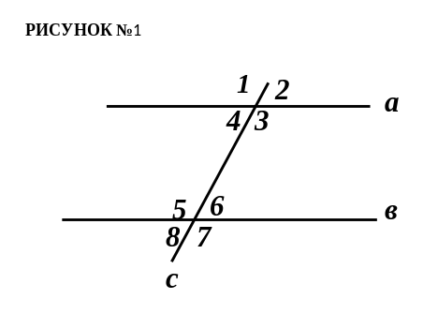1. вариант. На рисунке изображены прямые а , в и секущая с . Какое условие должно выполняться, чтобы прямые а и в были параллельны (рисунок №1).
Ответы:
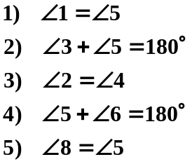
2 вариант.. На рисунке изображены прямые а , в и секущая с . Какое условие должно выполняться, чтобы прямые а и в были параллельны (рисунок №1).
Ответы:
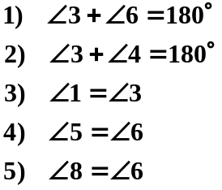
3 вариант. На рисунке изображены прямые а , в и секущая с . Какое условие должно выполняться, чтобы прямые а и в были параллельны (рисунок №1).
Ответы:
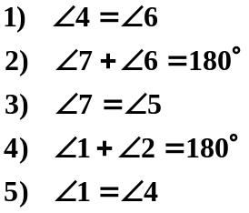
4 вариант. На рисунке изображены прямые а , в и секущая с . Какое условие должно выполняться, чтобы прямые а и в были параллельны (рисунок №1).
Ответы:
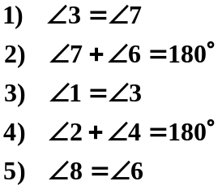
Задание №2
1 вариант. Выберите верное утверждение.
1) Две прямые перпендикулярные третьей параллельны.
2) Две непересекающиеся прямые параллельны.
3) Если при пересечении двух прямых секущей односторонние углы равны, то прямые параллельны.
4) Через любую точку на плоскости проходит две прямые параллельные данной прямой.
5) Если при пересечении двух прямых смежные углы составляют 180°, то прямые параллельны.

2 вариант. Выберите верное утверждение.
1) Если прямая перпендикулярна к одной из двух параллельных прямых, то она перпендикулярна и к другой.
2) Две прямые параллельные третьей перпендикулярны..
3) Если две прямые не пересекаются, то они параллельны.
4) Если при пересечении двух прямых секущей вертикальные углы равны, то прямые параллельны.
5) Любые две прямые на плоскости параллельны..

3 вариант. Выберите верное утверждение.
1) Если две параллельные прямые пересечены секущей, то сумма односторонних углов равна 180°.
2) Если при пересечении двух параллельных прямых секущей один из соответственных углов равен 70°, то другой 110°..
3) Если при пересечении двух прямых секущей односторонние углы равны, то прямые параллельны.
4) Если прямая пересекает одну из параллельных прямых, то она никогда не пересечет другую.
5) Если при пересечении двух прямых вертикальные углы равны, то прямые параллельны.

4 вариант. Выберите верное утверждение.
1) Если две прямые параллельны третьей прямой, то они параллельны между собой.
2) Если при пересечении двух прямых секущей соответственные углы составляют 180°, то прямые параллельны.
3) Если при пересечении двух прямых секущей вертикальные углы равны, то прямые параллельны.
4) Через любую точку на плоскости проходит больше двух прямых параллельных данной прямой.
5) Если две параллельные прямые пересечены секущей, то накрест лежащие углы составляют 180°.

Задание №3.
1 вариант.. Прямые m и n параллельны, l и f – секущие (рисунок №2). Выберите неверное утверждение.
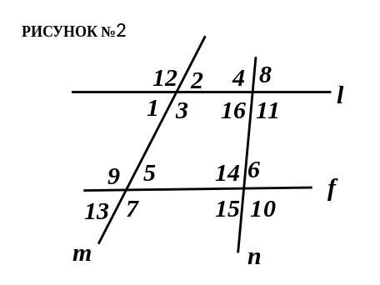
Ответы:
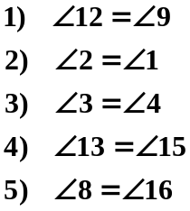

2 вариант. Прямые m и n параллельны, l и f – секущие (рисунок №2). Выберите верное утверждение.

Ответы:
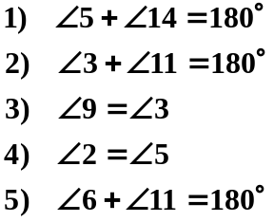

3 вариант. Прямые m и n параллельны, l и f – секущие (рисунок №2). Выберите неверное утверждение.

Ответы:
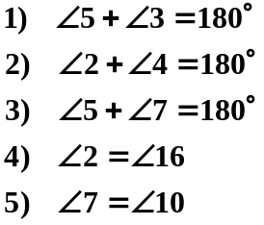

4 вариант. Прямые m и n параллельны, l и f – секущие (рисунок №2). Выберите верное утверждение.

Ответы:
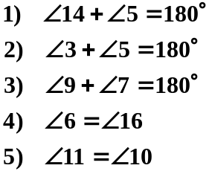

Задание №4
1 вариант. Выберите неверное утверждение.

1) Если две параллельные прямые пересечены секущей, то односторонние углы равны.
2) Если при пересечении двух прямых секущей накрест лежащие углы равны, то прямые параллельны.
3) Через точку, не лежащую на данной прямой проходит только одна прямая, параллельная данной.
4) Если две прямые параллельны третьей прямой, то они параллельны между собой.
5) Если две прямые на плоскости не имеют общих точек, то они параллельны.

2 вариант. Выберите неверное утверждение.

1) Через точку, не лежащую на данной прямой проходят прямые, параллельные данной.
2) Если при пересечении двух прямых секущей соответственные углы равны, то прямые параллельны.
3)Если две параллельные прямые пересечены секущей, то накрест лежащие углы равны..
4) Если прямая перпендикулярна к одной из двух параллельных прямых, то она перпендикулярна и к другой.
5) Если две прямые на плоскости не имеют общих точек, то они параллельны.

3 вариант. Выберите неверное утверждение.

1) Если при пересечении двух прямых секущей соответственные углы составляют 180°, то прямые параллельны
2) Если при пересечении двух прямых секущей накрест лежащие углы равны, то прямые параллельны.
3) Если две параллельные прямые пересечены секущей, то сумма односторонних углов равна 180°.
4) Через точку, не лежащую на данной прямой проходит только одна прямая, параллельная данной.
5) Если две прямые параллельны третьей прямой, то они параллельны между собой..

4 вариант. Выберите неверное утверждение.

1) Если две параллельные прямые пересечены секущей, то накрест лежащие углы составляют 180°.
2) Если при пересечении двух прямых секущей соответственные углы равны, то прямые параллельны.
3) Через точку, не лежащую на данной прямой проходит только одна прямая, параллельная данной.
4)При пересечении двух параллельных прямых секущей образуется две пары накрест лежащих углов, две пары односторонних углов и четыре пары соответственных углов..
5) Если две прямые на плоскости не имеют общих точек, то они параллельны.

Задание №5.

1 вариант. Данное утверждение «Если две параллельные прямые пересечены секущей, то соответственные углы равны» является:

1) Вторым свойством параллельных прямых.
2) Первым признаком параллельных прямых.
3) Первым свойством параллельных прямых.
4) Вторым признаком параллельных прямых.
5) Третьим свойством параллельных прямых.

2 вариант. Данное утверждение «Если две параллельные прямые пересечены секущей, то накрест лежащие углы равны» является:

1) Первым свойством параллельных прямых
2) Первым признаком параллельных прямых
3) Вторым свойством параллельных прямых.
4) Вторым признаком параллельных прямых.
5) Третьим свойством параллельных прямых.

3 вариант. Данное утверждение «Если две параллельные прямые пересечены секущей, то сумма односторонних углов равна 180° » является:

1) Третьим свойством параллельных прямых.
2) Вторым свойством параллельных прямых.
3) Третьим признаком параллельных прямых.
4) Первым свойством параллельных прямых.
5) Вторым признаком параллельных прямых.

4 вариант. Данное утверждение «Если при пересечении двух прямых секущей соответственные углы равны, то прямые параллельны» является:

1) Вторым признаком параллельных прямых.
2) Первым признаком параллельных прямых.
3) Первым свойством параллельных прямых.
4) Вторым свойством параллельных прямых.
5) Третьим признаком параллельных прямых..

Задание №6.

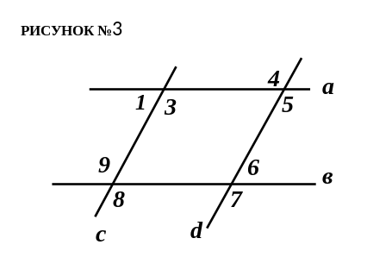1 вариант. Прямые а║в, c║d (рисунок №3) . Какое равенство является неверным.
Ответы:
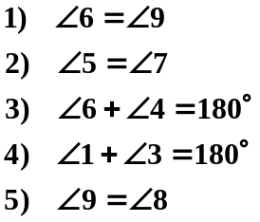

2 вариант. Прямые а║в, c║d (рисунок №3) . Какое равенство является неверным.
Ответы:
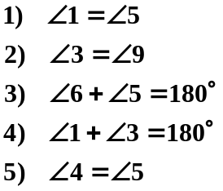

3 вариант. Прямые а║в, c║d (рисунок №3) . Какое равенство является неверным.
Ответы:
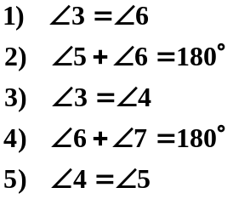

4 вариант. Прямые а║в, c║d (рисунок №3) . Какое равенство является неверным.
Ответы:
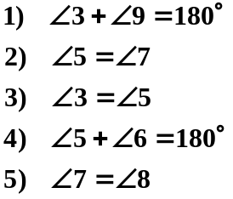

Задание №7.

1 вариант. Если прямые r и x параллельны (рисунок №4), то неверно …
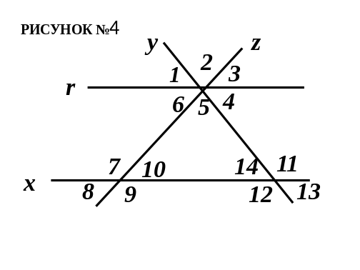
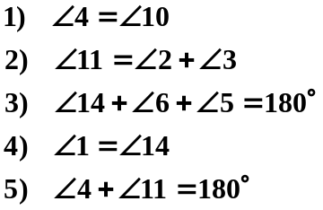

2 вариант. Если прямые r и x параллельны (рисунок №4), то неверно …

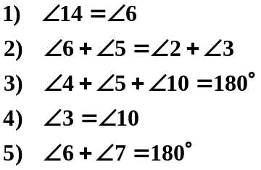

3 вариант. Если прямые r и x параллельны (рисунок №4), то неверно …
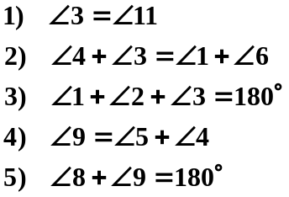

4 вариант. Если прямые r и x параллельны (рисунок №4), то неверно …
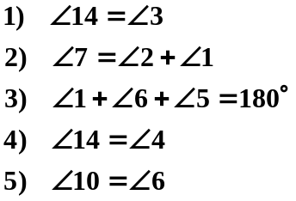

Задание №8.

1 вариант. Аксиома параллельных прямых – это аксиома …
1) Евклида.
2) Архимеда.
3) Лобачевского.
4) Атанасяна.
5) Пифагора.

2 вариант. Аксиома параллельных прямых – это аксиома …
1) Евклида.
2) Пифагора
3) Ломоносова
4) Народная.
5) Инков.

3 вариант. Аксиома параллельных прямых – это аксиома …
1) Евклида.
2) Архимеда.
3) Атанасяна.
4) Магницкого.
5) Пифагора.

4 вариант. Аксиома параллельных прямых – это аксиома …
1) Евклида.
2) Пифагора.
3) Лобачевского.
4) Ломоносова.
5)Архимеда.

Задание №9.

1 вариант. Теорема «Если две параллельные прямые пересечены секущей, то накрест лежащие углы равны» является для теоремы «Если при пересечении двух прямых секущей накрест лежащие углы равны, то прямые параллельны» ….
Ответ:
1) Обратной теоремой.
2) Следствием.
3) Условием.
4) Свойством.
5) Признаком.

2 вариант. Теорема «Если две параллельные прямые пересечены секущей, то сумма односторонних углов равна 180°» является для теоремы «Если при пересечении двух прямых секущей сумма односторонних углов равна 180°, то прямые параллельны» ….
Ответ:
1) Обратной теоремой.
2) Прямой теоремой.
3) Следствием.
4) Заключением.
5) Признаком.

3 вариант. Теорема «Если две параллельные прямые пересечены секущей, то соответственные углы равны» является для теоремы «Если при пересечении двух прямых секущей соответственные углы равны, то прямые параллельны» ….
Ответ:
1) Обратной теоремой.
2) Условием.
3) Признаком.
4) Свойством.
5) Прямой теоремой.

4 вариант. Теорема «Если две параллельные прямые пересечены секущей, то накрест лежащие углы равны» является для теоремы «Если при пересечении двух прямых секущей накрест лежащие углы равны, то прямые параллельны» ….
Ответ:
1) Обратной теоремой.
2) Следствием.
3)Заключением.
4) Признаком .
5) Свойством.

Задание №10.

1 вариант. В теореме «Если две прямые параллельны третьей прямой, то они параллельны между собой», различают две части, которые называются:

1) Условие и заключение.
2) Начало и конец.
3) Первая часть и вторая часть.
4) Достаточное и необходимое условия.
5) Прямая и обратная части.

2 вариант. В теореме «Если две параллельные прямые пересечены секущей, то накрест лежащие углы равны» различают две части, которые называются:

1) Условие и заключение.
2) Начало и конец.
3) Первая часть и вторая часть.
4) Достаточное и необходимое условия.
5) Прямая и обратная части.

3 вариант. В теореме «Если при пересечении двух прямых секущей сумма односторонних углов равна 180°, то прямые параллельны», различают две части, которые называются:

1) Условие и заключение.
2) Начало и конец.
3) Первая часть и вторая часть.
4) Достаточное и необходимое условия.
5) Прямая и обратная части.

4 вариант. В теореме «Если при пересечении двух прямых секущей соответственные углы равны, то прямые параллельны», различают две части, которые называются:

1) Условие и заключение.
2) Начало и конец.
3) Первая часть и вторая часть.
4) Достаточное и необходимое условия.
5) Прямая и обратная части.

Задание №11.

1вариант. Рисунок соответствует (рисунок №5.1)….
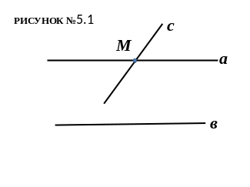Ответ:
1) Следствию, о том, что прямая, пересекающая одну
из параллельных прямых, пересекает и другую.
2) Свойству параллельных прямых через накрест лежащие углы.
3) Признаку параллельности прямых через соответственные углы.
4) Аксиоме, что через точку, не лежащую на данной прямой проходит только одна прямая, параллельная данной.
5) Свойству параллельных прямых через соответственные углы.

2 вариант. Рисунок соответствует доказательству (рисунок №5.2)….
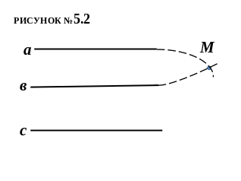Ответ:
1) Следствия, о том, что если две прямые параллельны третьей прямой, то они параллельны.
2) Свойства параллельных прямых через накрест лежащие углы.
3) Признака параллельности прямых через соответственные углы.
4) Аксиоме, что через точку, не лежащую на данной прямой проходит только одна прямая, параллельная данной.
5) Свойства параллельных прямых через соответственные углы.

3 вариант. Рисунок соответствует доказательству (рисунок №5.1)….
Ответ:
1) Следствия, о том, что прямая, пересекающая одну
из параллельных прямых, пересекает и другую.
2) Следствия из свойства параллельных прямых через накрест лежащие углы.
3) Признака параллельности прямых через односторонние углы.
4) Свойства вертикальных углов.
5) Признака параллельности прямых через соответственные углы.

4 вариант. Рисунок соответствует доказательству (рисунок №5.2)….
Ответ:
1) Следствия, о том, что если две прямые параллельны третьей прямой, то они параллельны.
2) Следствию, о том, что прямая, пересекающая одну
из параллельных прямых, пересекает и другую.
3) Признака параллельности прямых через соответственные углы.
4) Свойству параллельных прямых через односторонние углы.
5) Свойства параллельных прямых через соответственные углы.

Задание №12.

1 вариант. Пятый постулат Евклида формулируется так…
Ответ:
1) Через точку, не лежащую на данной прямой, проходит только одна прямая параллельная данной.
2) Через точку, не лежащую на данной прямой, проходят две прямые параллельные данной.
3) Если прямая перпендикулярна одной из параллельных прямых, то она перпендикулярна и к другой.
4) Две различные прямые имеют не более одной общей точки.
5) Две прямые перпендикулярные к третьей, параллельны.

2 вариант. Определение параллельных прямых формулируется так…
Ответ:
1) Две прямые на плоскости называются параллельными, если они не пересекаются.
2) Если при пересечении двух прямых секущей накрест лежащие углы равны, то прямые параллельны.
3) Если при пересечении двух прямых секущей соответственные углы равны, то прямые параллельны.
4) Две прямые перпендикулярные к третьей, параллельны
5) Если две прямые перпендикулярны третьей прямой, то они параллельны.

3 вариант. Аксиома параллельных прямых формулируется так…
Ответ:
1) Через точку, не лежащую на данной прямой, проходит только одна прямая параллельная данной.
2) Если две прямые перпендикулярны третьей прямой, то они параллельны.
3) Если прямая перпендикулярна одной из параллельных прямых, то она перпендикулярна и к другой.
4) Через любые две точки проходит прямая, и притом только одна.
5) Если при пересечении двух прямых секущей соответственные углы равны, то прямые параллельны.

4 вариант. Определение параллельных прямых формулируется так …
Ответ:
1) Две прямые на плоскости называются параллельными, если они не пересекаются.
2) Через точку, не лежащую на данной прямой, проходит только одна прямая параллельная данной.
3) Если прямая перпендикулярна одной из параллельных прямых, то она перпендикулярна и к другой.
4) Через любые две точки проходит прямая, и притом только одна.
5) Если две прямые перпендикулярны третьей прямой, то они параллельны.

Задание №13.

1 вариант. При доказательстве следствий из аксиомы о параллельных прямых используют метод …

Ответ:
1) от противного
2) от простого к сложному
3) по действиям
4) проб и ошибок
5) рассуждений.

2 вариант. При доказательстве свойства параллельных прямых через накрест лежащие углы использую метод …

Ответ:
1) от противного
2) по действиям
3) проб и ошибок
4) от простого к сложному
5) рассуждений.

3 вариант. При доказательстве следствий из аксиомы о параллельных прямых использую метод …

Ответ:
1) от противного
2) практических исследований
3) математической индукции
4) концептуальный
5) фактологический

4 вариант. При доказательстве свойства параллельных прямых через накрест лежащие углы использую метод …

Ответ:
1) от противного
2) концептуальный
3) по действиям
4) рассуждений
5) от простого к сложному.

Задание №14.

1 вариант. Для построения параллельных прямых на практике не используют:
Ответ:
1) теодолит
2) рейсшина
3) линейка и угольник
4) малка
5) линейка и циркуль.

2 вариант. Для построения параллельных прямых на практике не используются:
Ответ:
1) штангенциркуль
2) рейсшина
3) линейка и угольник
4) малка
5) линейка и циркуль.

3 вариант. Для построения параллельных прямых на практике не используют:
Ответ:
1) экер
2) рейсшина
3) линейка и угольник
4) малка
5) линейка и циркуль.

1 вариант. Для построения параллельных прямых на практике не используют:
Ответ:
1) транспортир
2) рейсшина
3) угольник
4) малка
5) линейка и циркуль.

Задание №15.

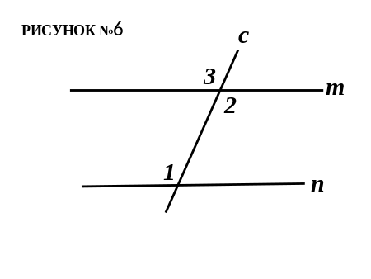1 вариант. Какой теореме соответствует данное доказательство (рисунок №6.1).
«Углы 2 и 3 вертикальные, тогда они равны по свойству вертикальных углов. Значит 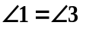по условию, 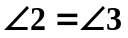по решению, то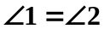. Но углы 1 и 2 накрест лежащие при пресечении прямых m и n секущей с, тогда по первому признаку параллельных прямых m║n. ч.т.д.»
Ответ:
1) Признак параллельности прямых через соответственные углы.
2) Признак параллельности прямых через накрест лежащие углы.
3) Свойство накрест лежащих углов, образованных при пересечении параллельных прямых секущей.
4) Свойство соответственных углов, образованных при пересечении параллельных прямых секущей.
5) Признак параллельности прямых через односторонние углы.

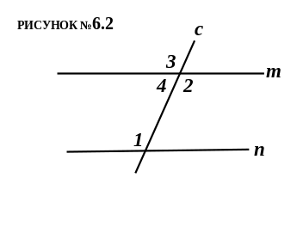2 вариант. Какой теореме соответствует данное доказательство (рисунок №6.2).
«Углы 2 и 4 смежные , тогда их сумма равна 180° по свойству смежных углов. Значит по условию, 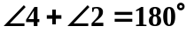по решению, то. Но углы 1 и 2 накрест лежащие при пресечении прямых m и n секущей с, тогда по первому признаку параллельных прямых m║n. ч.т.д.»
Ответ:
1) Признак параллельности прямых через односторонние углы.
2) Признак параллельности прямых через накрест лежащие углы.
3) Свойство односторонних углов, образованных при пересечении параллельных прямых секущей.
4) Свойство соответственных углов, образованных при пересечении параллельных прямых секущей.
5) Признак параллельности прямых через соответственные углы.

3 вариант. Какой теореме соответствует данное доказательство (рисунок №6.3).
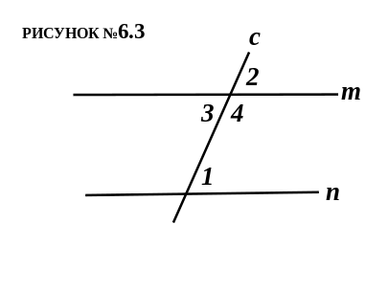« Так как прямые m║n , то накрест лежащие углы 1 и 3 равны по первому свойству параллельных прямых. Углы 2 и 3 вертикальные, тогда они равны по свойству вертикальных углов. Значит , , тогда. ч.т.д.»
Ответ:
1) Свойство соответственных углов, образованных при пересечении параллельных прямых секущей.
2) Признак параллельности прямых через накрест лежащие углы.
3) Свойство накрест лежащих углов, образованных при пересечении параллельных прямых секущей.
4) Признак параллельности прямых через соответственные углы.
5) Признак параллельности прямых через односторонние углы.

4 вариант. Какой теореме соответствует данное доказательство (рисунок №6.3).
«Так как прямые m║n , то соответственные углы 1 и 2 равны по второму свойству параллельных прямых. Углы 2 и 4 смежные , тогда их сумма равна 180° по свойству смежных углов, поэтому 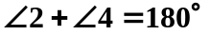. Но 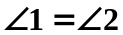, тогда из полученных равенств следует 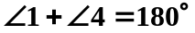 ч.т.д.
Ответ:
1) Свойство односторонних углов, образованных при пересечении параллельных прямых секущей..
2) Признак параллельности прямых через односторонние углы.
3) Свойство накрест лежащих углов, образованных при пересечении параллельных прямых секущей.
4) Свойство соответственных углов, образованных при пересечении параллельных прямых секущей.
5) Признак параллельности прямых через соответственные углы.

Задание №16.

1 вариант. При пересечении двух параллельных прямых секущей один из образованных углов на рисунке равен 49°. Найдите углы (рисунок №7) 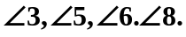
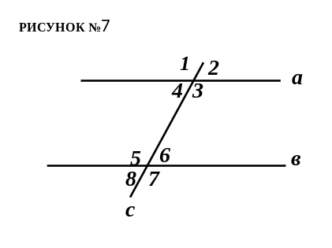Ответ:
1) 131°, 131°,49°,49°.
2) 141°,131°,39°,49°.
3) 49°,49°,121°,121°.
4) 131°,49°,141°,121°.
5) 49°,49°,131°,131°.

2 вариант. При пересечении двух параллельных прямых секущей один из образованных углов на рисунке равен 106°. Найдите углы (рисунок №7) 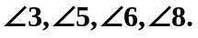
Ответ:
1) 106°, 106°,74°,74°.
2) 116°,106°,64°,74°.
3) 127°,127°,53°,53°.
4) 106°,106°,64°,164°.
5) 64°,64°,106°,106°.

3 вариант. При пересечении двух параллельных прямых секущей один из образованных углов на рисунке равен 49°. Найдите углы (рисунок №7) 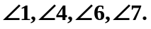
Ответ:
1) 131°, 49°,49°,131°.
2) 141°,39°,39°,141°.
3) 49°,131°,131°,49°.
4) 131°,49°,141°,121°.
5) 141°,49°,49°,141°.

4 вариант. При пересечении двух параллельных прямых секущей один из образованных углов на рисунке равен 123°. Найдите углы (рисунок №7) 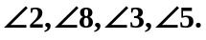
Ответ:
1) 57°, 57°,123°,123°.
2) 67°,67°,123°,123°.
3) 123°,123°,57°,57°.
4) 123°,123°,67°,67°.
5) 57°,67°,123°,113°.

Задание №17.

1 вариант. Продолжите предложение, чтобы оно стало верным утверждением : «Если прямая перпендикулярна к одной из двух параллельных прямых, то …»
Ответ:
1) она перпендикулярна и к другой;
2) они все параллельны;
3) она параллельна к другой;
4) они все пересекутся в одной точке;
5) она пересекает другую.

2 вариант. Продолжите предложение, чтобы оно стало верным утверждением : «Если две прямые параллельны третьей прямой, то …»
Ответ:
1) они все параллельны;
2) они перпендикулярны;
3) они все пересекутся в одной точке;
4) они образуют прямоугольник;
5) соответственные углы равны

3 вариант. Продолжите предложение, чтобы оно стало верным утверждением : «Если при пересечении двух прямых секущей соответственные углы равны, то …»
Ответ:
1) прямые параллельны;
2) односторонние углы равны;
3) секущая перпендикулярна этим прямым;
4) прямые пересекутся в одной точке;
5) такой теоремы нет.

4 вариант. Продолжите предложение, чтобы оно стало верным утверждением : «Если прямая пересекает одну их двух параллельных прямых, то …»
Ответ:
1) она пересекает и другую;
2) они все параллельны;
3) она параллельна к другой;
4) они все пересекутся в одной точке;
5) она составляет с другой прямой угол.

Задание №18.

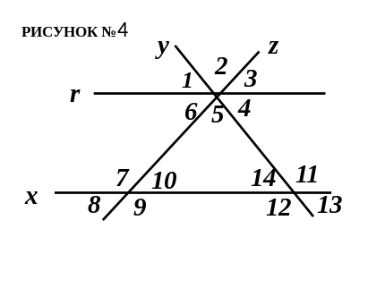1 вариант. Если прямые r и x параллельны, 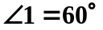. Найдите градусные меры углов (рисунок №4) 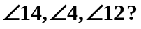
Ответ:
1) 60°, 60°,120°.
2) 60°, 70°,110°.
3) 120°, 60°,120°.
4) 40°, 60°,120°.
5) 60°, 60°,60°.

2 вариант. Если прямые r и x параллельны, 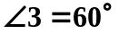. Найдите градусные меры углов (рисунок №4) 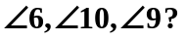
Ответ:
1) 60°, 60°,120°.
2) 60°, 70°,110°.
3) 40°, 60°,120°.
4) 60°, 60°,60°.
5) 120°, 60°,120°.

3 вариант. Если прямые r и x параллельны, 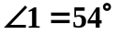. Найдите градусные меры углов (рисунок №4)
Ответ:
1) 54°, 54°, 126°.
2) 54°, 54°, 136°.
3) 27°, 27°, 153°.
4) 27°, 27°, 163°.
5) 126°, 126°, 54°.

4 вариант. Если прямые r и x параллельны, 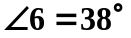. Найдите градусные меры углов (рисунок №4) 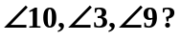
Ответ:
1) 38°, 38°,142°.
2) 38°, 38°,132°.
3) 142°, 142°,38°.
4) 19°, 19°, 161°.
5) 38°, 142°,142°.

Задание №19.

1 вариант. Укажите теорему, которая имеет условие «при пересечении двух прямых секущей односторонние углы в сумме составляют 180°», заключение – «прямые параллельны».
Ответ:
1) Если при пересечении двух прямых секущей односторонние углы в сумме составляют 180°, то прямые параллельны.
2) Если две параллельные прямые пересечены секущей, то сумма односторонних углов равна 180°.
3) Если при пересечении двух прямых секущей односторонние углы в сумме составляют 180°, то прямые не параллельны.
4) Если две прямые пересечены секущей, то сумма односторонних углов равна 180°.
5) Если две параллельные прямые пересечены секущей, то сумма односторонних углов не равна 180°.

2 вариант. Укажите теорему, которая имеет условие «при пересечении двух прямых секущей соответственные углы равны », заключение – «прямые параллельны».
Ответ:
1) Если при пересечении двух прямых секущей соответственные углы равны, то прямые параллельны.
2) Если две параллельные прямые пересечены секущей, то соответственные углы равны.
3) Если при пересечении двух прямых секущей соответственные углы равны, то прямые не параллельны.
4) Если две прямые пересечены секущей, то соответственные углы равны.
5) Если две параллельные прямые пересечены секущей, то соответственные углы не равны.

3 вариант. Укажите теорему, которая имеет условие «при пересечении двух прямых секущей накрест лежащие углы равны», заключение – «прямые параллельны».
Ответ:
1) Если при пересечении двух прямых секущей накрест лежащие углы равны, то прямые параллельны.
2) Если две параллельные прямые пересечены секущей, то накрест лежащие углы равны.
3) Если при пересечении двух прямых секущей накрест лежащие углы равны, то прямые не параллельны.
4) Если две прямые пересечены секущей, то накрест лежащие углы равны.
5) Если две параллельные прямые пересечены секущей, то накрест лежащие углы не равны.

4 вариант. Укажите теорему, которая имеет условие - «параллельные прямые пересечены секущей», заключение – «односторонние углы в сумме составляют 180°».
Ответ:
1) Если две параллельные прямые пересечены секущей, то сумма односторонних углов равна 180°.
2) Если при пересечении двух прямых секущей односторонние углы в сумме составляют 180°, то прямые параллельны.
3) Если при пересечении двух прямых секущей односторонние углы в сумме составляют 180°, то прямые не параллельны.
4) Если две прямые пересечены секущей, то сумма односторонних углов равна 180°.
5) Если две параллельные прямые пересечены секущей, то сумма односторонних углов не равна 180°.

Задание №20.

1 вариант. Укажите обратную теорему к данной теореме: «Если при пересечении двух прямых секущей соответственные углы равны, то прямые параллельны».
Ответ:
1) Если параллельные прямые пересечены секущей, то соответственные углы равны.
2) Если при пересечении двух прямых секущей соответственные углы не равны, то прямые не параллельны.
3) Если не параллельные прямые пересечены секущей, то соответственные углы не равны.
4) Для данной теоремы нет обратной.
5) Если две прямые пересечены секущей, то соответственные углы равны.

2 вариант. Укажите теорему, которая является обратной для теоремы с условием «две параллельные прямые пересечены секущей» и заключением «накрест лежащие углы равны».
Ответ:
1) Если при пересечении двух прямых секущей накрест лежащие углы равны, то прямые параллельны.
2) Если две параллельные прямые пересечены секущей, то накрест лежащие углы равны.
3) Если две прямые пересечены секущей, то накрест лежащие углы не равны.
4) Если накрест лежащие углы при пересечении двух прямых секущей не равны, то прямые не параллельны.
5) Недостаточно данных.

3 вариант. Укажите обратную теорему к данной теореме: «Если при пересечении двух прямых секущей накрест лежащие углы равны, то прямые параллельны».
Ответ:
1) Если две параллельные прямые пересечены секущей, то накрест лежащие углы равны.
2) Если при пересечении двух прямых секущей накрест лежащие углы не равны, то прямые не параллельны.
3) Если не параллельные прямые пересечены секущей, то накрест лежащие углы не равны.
4) Если две прямые пересечены секущей, то накрест лежащие углы равны.
5) Для данной теоремы нет обратной

4 вариант. Укажите теорему, которая является обратной для теоремы с условием «две параллельные прямые пересечены секущей» и заключением «сумма односторонних углов равна 180°».
Ответ:
1) Если при пересечении двух прямых секущей сумма односторонних углов равна 180° , то прямые параллельны.
2) Если две параллельные прямые пересечены секущей, то сумма односторонних углов равна 180°.
3) Если две прямые пересечены секущей, то сумма односторонних углов не равна 180°.
4) Если односторонние углы при пересечении двух прямых секущей в сумме не составляют 180°, то прямые не параллельны.
5) Недостаточно данных.

Задание №21.

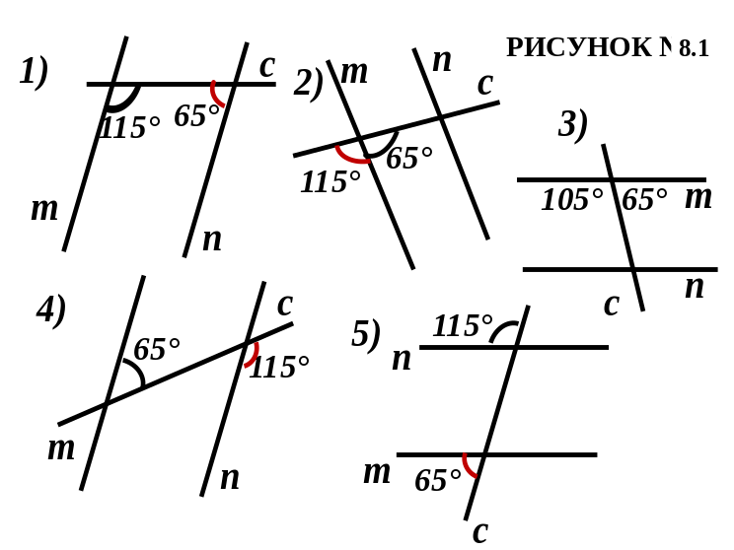

1 вариант. На каком из пяти рисунков (рисунок №8.1) прямые m и n параллельны по признаку: «Если при пересечении двух прямых секущей сумма односторонних углов равна 180°, то прямые параллельны».
Ответ:
1)
2)
3)
4)
5)

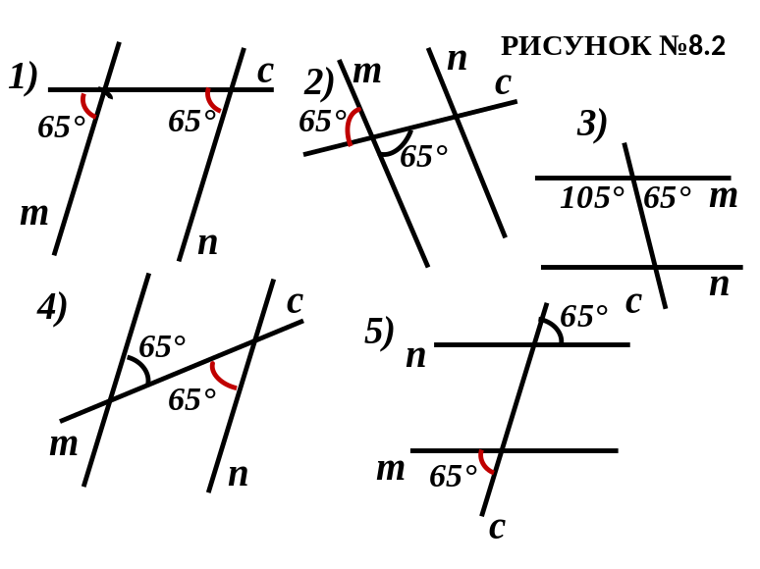2 вариант. На каком из пяти рисунков (рисунок №8.2) прямые m и n параллельны по признаку: «Если при пересечении двух прямых секущей соответственные углы равны, то прямые параллельны».
Ответ:
1)
2)
3)
4)
5)

3 вариант. На каком из пяти рисунков (рисунок №8.3) прямые m и n параллельны по признаку: «Если при пересечении двух прямых секущей сумма односторонних углов равна 180°, то прямые параллельны».
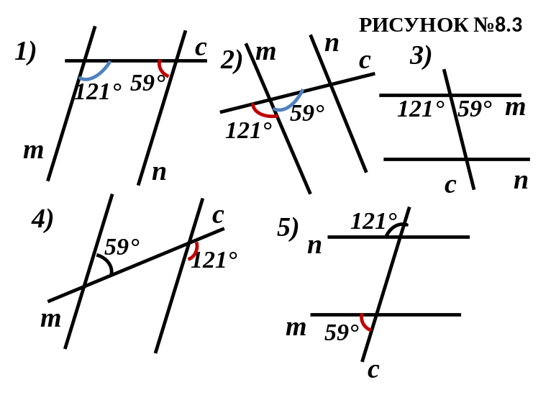Ответ:
1)
2)
3)
4)
5)

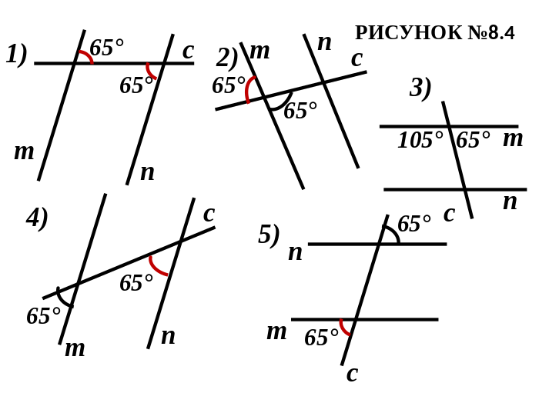4 вариант. На каком из пяти рисунков (рисунок №8) прямые m и n параллельны по признаку «Если при пересечении двух прямых секущей накрест лежащие углы равны, то прямые параллельны».
Ответ:
1)
2)
3)
4)
5)

Задание №22.

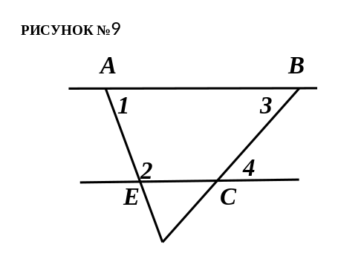1 вариант. Найдите градусные меры углов 1 и 2 (рисунок №9), если 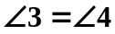, а 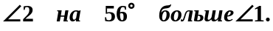
Ответ:
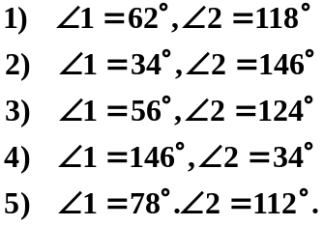

1 вариант. Найдите градусные меры углов 1 и 2 (рисунок №9), если , а 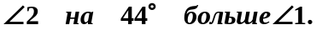
Ответ:
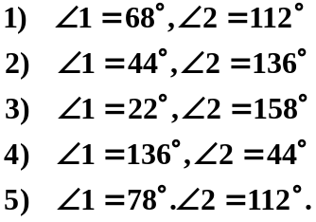

1 вариант. Найдите градусные меры углов 1 и 2 (рисунок №9), если , а 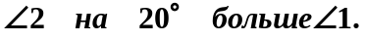
Ответ:
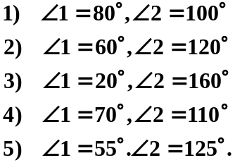

1 вариант. Найдите градусные меры углов 1 и 2 (рисунок №9), если , а 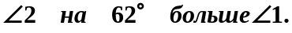
Ответ:
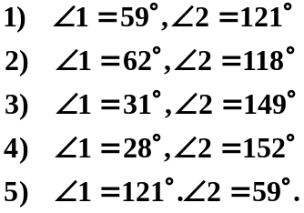

Задание №23.

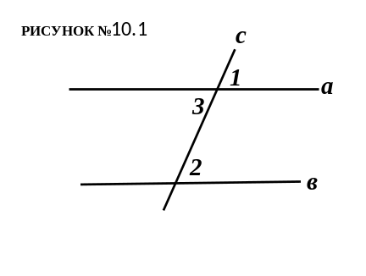1 вариант.
К какой теореме относится это доказательство, дополните его, чтобы рассуждения были верными (рисунок №10.1).
Известно, что прямые а║в пересечены секущей с. Докажем, что углы 1 и 2 равны.
На рисунке углы 1 и 3 –______________, значит они равны. Углы 2 и 3 накрест лежащие углы при пересечении прямых а║в секущей с, тогда они равны по ____________. Если . Ч.т.д.
Ответ:
1) Второе свойство параллельных прямых; вертикальные углы; по 1 свойству параллельных прямых.
2) Второй признак параллельных прямых; вертикальные углы; по 1 свойству параллельных прямых.
3) Первое свойство параллельных прямых; соответственные углы; по 2 свойству параллельных прямых.
4) Первый признак параллельных прямых; соответственные углы; по 1 признаку параллельных прямых.
5) Второе свойство параллельных прямых; вертикальные углы; по 1 признаку параллельных прямых.

2 вариант.
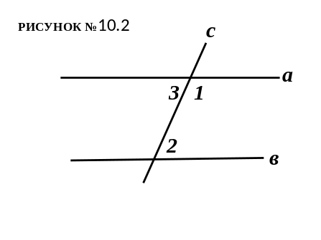К какой теореме относится это доказательство, дополните его, чтобы рассуждения были верными (рисунок №10.2).
Известно, что прямые а║в пересечены секущей с. Докажем, что сумма углов 1 и 2 равна 180°.
На рисунке углы 1 и 3 –______________, значит они в сумме равны 180°. Углы 2 и 3 накрест лежащие углы при пересечении прямых а║в секущей с, тогда они равны по ____________. Если . Ч.т.д.
Ответ:
1) Третье свойство параллельных прямых; смежные углы; по 1 свойству параллельных прямых.
2) Третий признак параллельных прямых; смежные углы; по 1 свойству параллельных прямых.
3) Третье свойство параллельных прямых; смежные углы; по 1 признаку параллельных прямых.
4) Первый признак параллельных прямых; односторонние углы; по 1 признаку параллельных прямых.
5) Второе свойство параллельных прямых; вертикальные углы; по 1 признаку параллельных прямых.

3 вариант.
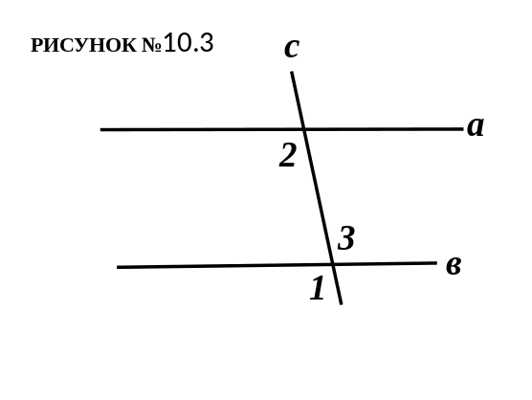 К какой теореме относится это доказательство, дополните его, чтобы рассуждения были верными (рисунок №10.3).
Известно, что прямые а║в пересечены секущей с. Докажем, что углы 1 и 2 __________ .
На рисунке углы 1 и 3 –______________, значит они равны. Углы 2 и 3 накрест лежащие углы при пересечении прямых а║в секущей с, тогда они равны по ____________. Если . Ч.т.д.
Ответ:
1) Второе свойство параллельных прямых; равны; вертикальные углы; по 1 свойству параллельных прямых.
2) Второй признак параллельных прямых; равны; вертикальные углы; по 1 свойству параллельных прямых.
3) Первое свойство параллельных прямых; в сумме составляют 180°; соответственные углы; по 2 свойству параллельных прямых.
4) Второе свойство параллельных прямых; соответственные; вертикальные углы; по 1 свойству параллельных прямых.
5) Второе свойство параллельных прямых; равны; вертикальные углы; по 1 признаку параллельных прямых.

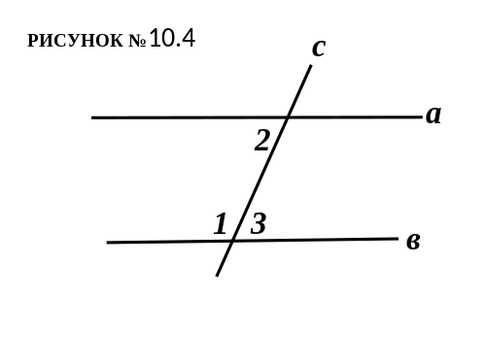4 вариант.
К какой теореме относится это доказательство, дополните его, чтобы рассуждения были верными (рисунок №10.4).
Известно, что прямые а║в пересечены секущей с. Докажем, что сумма углов 1 и 2 равна 180°.
На рисунке углы 1 и 3 –______________, значит они в сумме равны 180°. Углы 2 и 3 ______________ углы при пересечении прямых а║в секущей с, тогда они равны по ____________. Если . Ч.т.д.
Ответ:
1) Третье свойство параллельных прямых; смежные углы; накрест лежащие; по 1 свойству параллельных прямых.
2) Третий признак параллельных прямых; смежные углы; соответственные; по 1 свойству параллельных прямых.
3) Третье свойство параллельных прямых; смежные углы; соответственные ; по 1 свойству параллельных прямых.
4) Третье свойство параллельных прямых; смежные углы; накрест лежащие; по 1 признаку параллельных прямых.
5) Первый признак параллельных прямых; односторонние углы; накрест лежащие; по 1 признаку параллельных прямых.

Самоанализ
Тест прошел апробацию в Гимназии №63, участвовало 67 учеников 7-х классов, задействовано было два компьютерных класса, на которых установлена АИС «Знак» и вбит данный тест. В начале урока ученикам давался общий инструктаж. Время 30 минут было достаточно для выполнения работы.

Проведение теста показало, что чтение текса с монитора у учащихся развито недостаточно хорошо ; не все умеют концентрировать внимание и вычленять главное; по результатам, полученным в соответствии с оценочной шкалой, материал данной темы учащимися усвоен. Тест при совместной работе с системой «Знак» удобен в использовании, сразу виден результат, учащиеся приобретают навыки работы с компьютером в учебных целях.

Учащимся, которые отсутствовали во время проведения данного теста, был предложен бумажный вариант, где изменен порядок верных ответов.

Список литературы
- Белицкая О.В. «Геометрия. 7 класс. Тесты: в 2-х частях» Саратов, «Лицей», 2009
- Гаврилова Н.Ф., «Универсальные поурочные разработки по геометрии»,. М «Валко» 2009г.
- Ершова А.П. Тетрадь–конспект по геометрии (по учебнику Л.С.Атанасяна) – М.: Илекса, 2004.
- Зив Б.Г. «Задачи к урокам геометрии». СПб, «Акция» 1995г
- Ковалева Г.И., Н.И.Мазурова, «Геометрия. Тесты для текущего и обобщающего контроля» - Волгоград, «Учитель», 2008г.
- Нелин Е.П. «Геометрия. 7-11 классы. Определения, свойства, методы решения задач – в таблицах. Комплексная подготовка к ЕГЭ и ГИА» - М., «Илекса», 2011г.

